INFORME DEFINITIVO DE LA FISCALIZACIÓN DE LA CUENTA GENERAL DEL EJERCICIO 2022 DEL AYUNTAMIENTO DE TEROR

En el ejercicio de la función fiscalizadora que le impone el artículo 11, apartado b) de la Ley Territorial 4/1989, de 2 de mayo, de la Audiencia de Cuentas de Canarias, y en virtud del artículo 223 del Texto Refundido de la Ley Reguladora de las Haciendas Locales, aprobado por el Real Decreto Legislativo 2/2004, de 5 marzo (en adelante, TRLRHL), en base a las cuentas anuales integrantes de la Cuenta General del EJERCICIO ECONÓMICO DE 2022, esta Audiencia de Cuentas emite el presente Informe definitivo.
La Entidad ha presentado, con posterioridad al plazo legalmente establecido, la información que compone la Cuenta General por vía telemática y ajustada a los requisitos de la Instrucción de Contabilidad para la Administración Local.
Firmado por: | PEDRO PACHECO GONZÁLEZ - Presidente | Fecha: 26-07-2024 11:10:24 | 
Registrado en: | SALIDA - Nº: 2024-000979 | Fecha: 29-07-2024 13:29
Nº expediente administrativo: 2023-000018 Código Seguro de Verificación (CSV): B96CD9CBF0CC449D7FF5C0E8F89F6A1F
Comprobación CSV: https://sede.acuentascanarias.org//publico/documento/B96CD9CBF0CC449D7FF5C0E8F89F6A1F
Fecha de sellado electrónico: 29-07-2024 09:00:56 - 1/14 - Fecha de emisión de esta copia: 29-07-2024 13:32:16
En la fiscalización llevada a cabo sobre la misma se han observado los aspectos siguientes, figurando en el Anexo únicamente los incumplimientos relacionados con la coherencia interna y el contenido de las cuentas anuales, y en su caso, los relativos a la cumplimentación de la Información Adicional: A) Aprobación del Presupuesto.
El Presupuesto del ejercicio ha sido aprobado fuera del plazo establecido en el artículo 169 del TRLRHL.
- Liquidación del Presupuesto.
La Liquidación del Presupuesto ha sido aprobada fuera del plazo establecido en el artículo 191.3 del TRLRHL.
- Aprobación de la Cuenta General.
  - La Cuenta General no se ha formado en el plazo legalmente establecido en el artículo 212.1 del TRLRHL.
  - El informe de la Comisión Especial de Cuentas no se ha emitido en el plazo legalmente establecido en el artículo 212.3 del TRLRHL.
  - El inicio de exposición pública de la Cuenta General se ha realizado con posterioridad al plazo legalmente establecido en el artículo 212.3 del TRLRHL.
1
  - La presentación al Pleno de la Cuenta General se ha realizado con posterioridad al plazo legalmente establecido en el artículo 212.4 del TRLRHL.
  - La Cuenta General ha sido aprobada por el Pleno de la Corporación fuera del plazo establecido en el artículo 212.4 del TRLRHL. D) Balance.
  - El Balance presenta partidas con signo contrario a su naturaleza.
  - El importe del "Total Activo" del ejercicio anterior del Balance no coincide con el importe del " Total Patrimonio neto y Pasivo" del ejercicio anterior del mismo.
  - No coincide el saldo reflejado en el epígrafe "Patrimonio generado. Resultados del ejercicio" del patrimonio neto del Balance, con el ahorro o desahorro de la Cuenta del resultado económico-patrimonial. E) Estado de cambios en el patrimonio neto.
El importe del epígrafe Patrimonio neto al final del ejercicio N-1 del Estado de Cambios en el Patrimonio Neto, no coincide con la suma de los importes de los epígrafes del Patrimonio Neto del Balance: Patrimonio aportado, Resultado ejercicios anteriores, Resultados del ejercicio, Inmovilizado financiero, Activos financieros disponibles para la venta, Operaciones de cobertura, Otros incrementos patrimoniales pendientes de imputación a resultados. F) Memoria.
  - El importe total concedido reflejado en el apartado "Transferencias, subvenciones y otros ingresos y gastos. Transferencias y subvenciones concedidas" de la Memoria, no coincide con la suma de las obligaciones reconocidas de los capítulos 4 y 7 de la Liquidación del presupuesto de gastos.
  - El importe total de las transferencias y subvenciones concedidas reflejado en el apartado "Transferencias, subvenciones y otros ingresos y gastos. Transferencias y subvenciones concedidas" de la Memoria, no coincide con el que figuran en la Cuenta del resultado económico patrimonial.
G) Sociedad Mercantil Aguas de Teror, SA.
- El importe de los flujos de efectivo por actividades de inversión, en el Estado de flujos de efectivo, no coincide con la resta de los cobros por inversiones y los pagos por desinversiones.
2
- El importe del aumento/disminución neta del efectivo, en el Estado de flujos de efectivo, no coincide con la suma de los apartados en que se desglosa.
- En el informe de auditoría de cuentas remitido con la Cuenta General, la opinión es favorable.
3

ANÁLISIS DE INDICADORES

A) INDICADORES PRESUPUESTARIOS.
A continuación, se realiza un análisis de la evolución en cinco ejercicios de siete indicadores presupuestarios relevantes, con el valor que a juicio de la Audiencia de Cuentas resulta razonable.

120  100  80  60  40  20  0 |  | Evolución Indicadores presupuestarios
 |  | Ejecución del  presupuesto de ingresos |  |  |  |  | Ejecución del  presupuesto de gastos |  |  |  |  | Realización de cobros |  |  |  |  | Realización de pagos |  |  |  |  | Carga financiera del ejercicio | Ahorro neto |  |  |  |  | Eficacia en la gestión recaudatoria
 | 2018 | 86,0 |  |  |  |  | 59,1 |  |  |  |  | 86,5 |  |  |  |  | 96,9 |  |  |  |  | 0,0 | 34,7 |  |  |  |  | 88,7
 | 2019 | 71,1 |  |  |  |  | 65,4 |  |  |  |  | 93,6 |  |  |  |  | 98,2 |  |  |  |  | 0,1 | 28,3 |  |  |  |  | 89,8
 | 2020 | 79,9 |  |  |  |  | 59,1 |  |  |  |  | 93,9 |  |  |  |  | 96,8 |  |  |  |  | 0,3 | 28,0 |  |  |  |  | 88,6
 | 2021 | 51,2 |  |  |  |  | 42,2 |  |  |  |  | 87,7 |  |  |  |  | 97,8 |  |  |  |  | 1,1 | 22,0 |  |  |  |  | 90,0
 | 2022 | 45,6 |  |  |  |  | 46,4 |  |  |  |  | 93,6 |  |  |  |  | 98,5 |  |  |  |  | 1,1 | 20,3 |  |  |  |  | 90,5
• Ejecución del presupuesto de ingresos.
El índice de ejecución de ingresos mide el porcentaje de las previsiones definitivas de ingresos que han dado lugar al reconocimiento contable de derechos liquidados.
Se debe tener en cuenta que, en el caso de las modificaciones de crédito financiadas con el Remanente de tesorería para gastos generales o Excesos de Financiación Afectada, estas fuentes de financiación no figuran como derechos reconocidos, lo que sesga este indicador.
4
Valores para este índice mayores al 90 % se consideran satisfactorios; en cambio, valores inferiores alertan sobre la formulación de unas previsiones excesivas de ingresos.
En la evolución de este indicador en los ejercicios analizados se observa una caída de 40,4 puntos porcentuales.
- Ejecución del presupuesto de gastos.
El índice de ejecución de gastos expresa el porcentaje que suponen las obligaciones reconocidas con cargo al presupuesto de gastos del ejercicio corriente en relación con el volumen de créditos definitivos.
El índice de ejecución de gastos, que nos muestra el grado en que los créditos definitivos han dado lugar al reconocimiento de obligaciones, también ha de alcanzar valores superiores al 80 %.
En la evolución de este indicador en los ejercicios analizados se observa una caída de 12,7 puntos porcentuales.
- Realización de cobros.
El índice de cumplimiento de los cobros refleja el porcentaje de derechos liquidados con cargo al presupuesto corriente que han sido cobrados durante el ejercicio presupuestario.
Este indicador mide, por lo tanto, la capacidad de la Entidad Pública para transformar en liquidez los derechos de cobro liquidados y vencidos, es decir, el ritmo de cobro.
En principio, parece deseable que el valor del índice supere el 80 %, lo que supondría una razonable conversión en liquidez de los derechos de cobro liquidados.
En la evolución de este indicador en los ejercicios analizados se observa un aumento de 7,1 puntos porcentuales.
- Realización de pagos.
El índice de cumplimiento de pago de los gastos refleja el porcentaje de obligaciones reconocidas durante el ejercicio con cargo al presupuesto corriente que han sido pagadas durante el mismo.
5
Valores para este índice entre el 80 % y el 90 % se consideran satisfactorios; en cambio, valores inferiores alertan sobre la posible existencia de dificultades en la tesorería.
No se observan cambios significativos en la evolución de este indicador en los ejercicios analizados.
En la evolución de este indicador en los ejercicios analizados se observa un aumento de 1,6 puntos porcentuales.
- Carga financiera del ejercicio.
Este indicador relaciona por cociente la carga financiera del ejercicio (obligaciones reconocidas por los capítulos 3 y 9) con los derechos liquidados por operaciones corrientes.
Cuanto menor sea el peso de la carga financiera en relación con los ingresos corrientes, mayor margen de maniobra tendrá la Entidad para financiar sus inversiones.
En la evolución de este indicador en los ejercicios analizados se observa un aumento de 1,1 puntos porcentuales.
- Ahorro neto.
El índice de ahorro neto se obtiene dividiendo el ahorro neto (derechos reconocidos corrientes menos obligaciones reconocidas corrientes y obligaciones reconocidas del capítulo 9), por el volumen de derechos liquidados por operaciones corrientes.
Este indicador refleja la capacidad que tiene la Entidad de atender con sus recursos ordinarios a sus gastos corrientes, incluida la imputación al presente de las deudas contraídas en el pasado para la financiación de las inversiones. Debe presentar valores positivos.
En la evolución de este indicador en los ejercicios analizados se observa una caída de 14,4 puntos porcentuales.
- Eficacia en la gestión recaudatoria.
El índice de gestión recaudatoria refleja el porcentaje de derechos liquidados con cargo a los ingresos tributarios y precios públicos que han sido cobrados durante el ejercicio presupuestario.
6
Este indicador mide, por lo tanto, la capacidad de la Entidad para transformar en liquidez los derechos de cobro liquidados y vencidos de los capítulos 1, 2 y 3, es decir, el ritmo de cobro.
En principio, parece deseable que el valor del índice supere el 80 %, lo que supondría una razonable conversión en liquidez de los derechos de cobro liquidados.
En la evolución de este indicador en los ejercicios analizados se observa un aumento de 1,8 puntos porcentuales.
B) INDICADORES FINANCIEROS.
Se realiza un análisis de la evolución en cinco ejercicios de tres indicadores financieros, con indicación del valor que a juicio de la Audiencia de Cuentas resulta razonable.

ediata
Liquidez inm
Relación de endeudamiento
2018
7
,
7
4
,
5
2019
9
,
2
,
4
6
2020
9
,
4
,
4
5
2021
9
,
10
6
,
6
2022
,
6
8
6
,
7
0
,
0
0
,
2
4
,
0
0
6
,
8
0
,
10
,
0
,
12
0
• Liquidez inmediata.
Se obtiene determinando el porcentaje que suponen los fondos líquidos (dinero disponible en caja y bancos, así como otras inversiones financieras temporales con un alto grado de liquidez) con relación a las obligaciones presupuestarias y no presupuestarias a corto plazo.
Este indicador refleja a 31 de diciembre el porcentaje de deudas presupuestarias y no presupuestarias que pueden atenderse con la liquidez inmediatamente disponible. Cuanto mayor sea este porcentaje, menor es el riesgo financiero de la Entidad, si bien un valor excesivo revelará un excedente de liquidez que habrá que colocar.
7
Ahora bien, dado que habitualmente se considera que el valor del ratio debería situarse en el intervalo 0,70-0,90 niveles superiores pondrían de manifiesto un excedente de tesorería que debería ser objeto de inversión por parte de la Entidad, al objeto de obtener una rentabilidad más adecuada.
En la evolución de este indicador en los ejercicios analizados se observa un aumento, en tantos por uno, de 1,0.
• Relación de endeudamiento.
Se define como el cociente, en tanto por uno, entre las agrupaciones de provisiones y acreedores a corto plazo (pasivo corriente), sobre las agrupaciones de provisiones y acreedores a largo plazo (pasivo no corriente) del pasivo del balance.
Indica qué porcentaje representa el exigible a corto plazo, sobre las obligaciones reembolsables a largo plazo. Un valor superior a 1 indica un mayor volumen de deuda a corto plazo que de deuda a largo plazo, y a la inversa.
Cuanto más se aproxima su valor a cero, mayor es el peso de las obligaciones a largo plazo sobre el total de obligaciones a corto y a la inversa.
En la evolución de este indicador en los ejercicios analizados se observa un aumento, en tantos por uno, de 1,3.

196,0
206,7
234,1
187,6
241,4
0
50
100
150
200
250
300
2018
2019
2020
2021
2022
Endeudamiento por habitante

8
• Endeudamiento por habitante.
El índice relativo a la deuda per cápita, o endeudamiento por habitante, se obtiene dividiendo el pasivo corriente y el no corriente existente a 31 de diciembre entre el número de habitantes. Este indicador refleja el montante de deuda per cápita, y ha de ser analizado observando su evolución a lo largo del tiempo.
Obviamente, cuanto mayor sea esta ratio, mayor es el nivel de endeudamiento de la Entidad y mayor riesgo de insolvencia se produce.
En la evolución de este indicador en los ejercicios analizados se observa un aumento de 45,4 € por habitante.
Santa Cruz de Tenerife, a 19 de julio de 2024.
EL PRESIDENTE,
Pedro Pacheco González
9

ALEGACIONES AL INFORME PROVISIONAL DE LA FISCALIZACIÓN DE LA CUENTA GENERAL DEL EJERCICIO 2022 DEL AYUNTAMIENTO DE TEROR

En el plazo concedido para ello la Entidad no remitió alegaciones al Informe provisional de fiscalización.

10

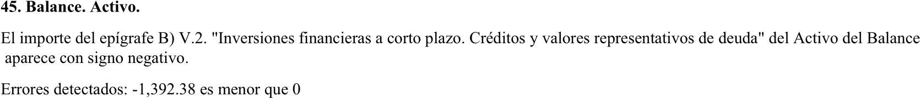
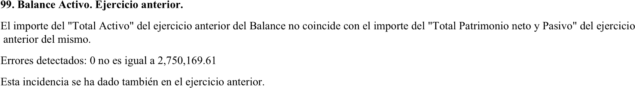
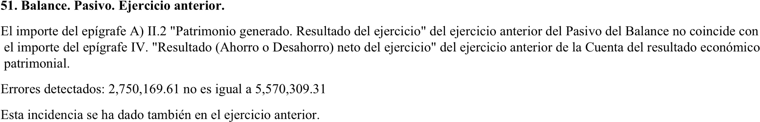
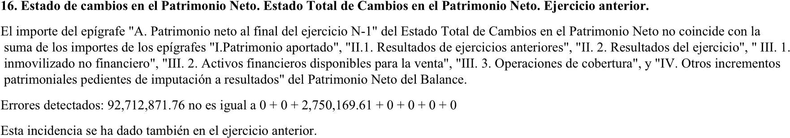
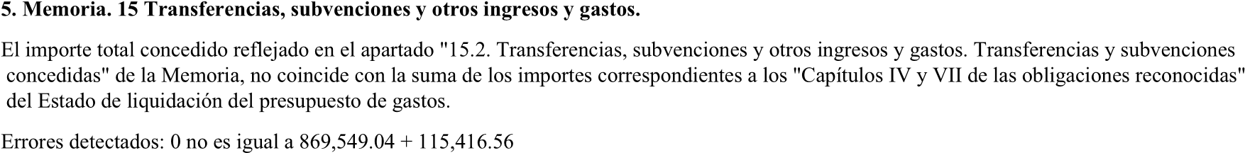
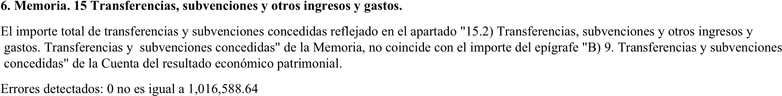

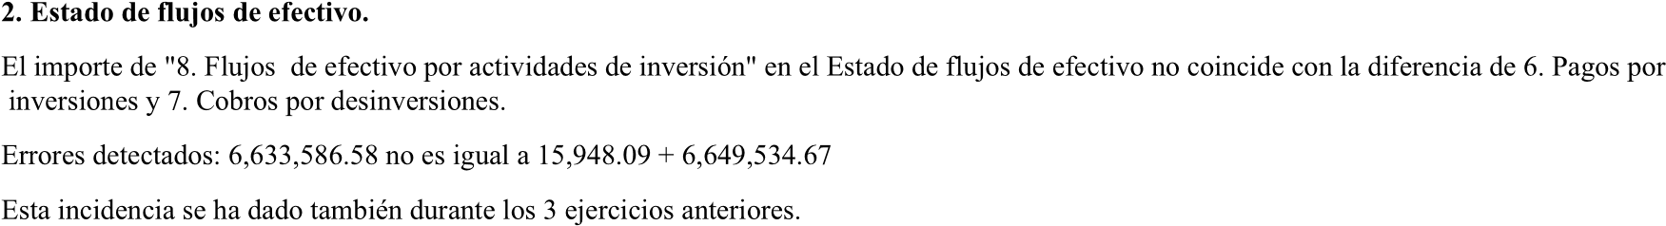
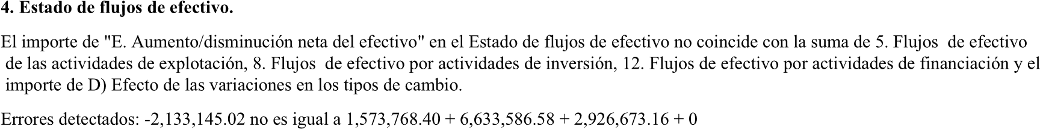

EJERCICIO | 2022
 Teror
 |  | TIPO ENTIDAD: | Ayuntamiento |  |  |  |  |  |  |  |  |  |  |  |  |  |  | Página 1/2
 |  | MODELO: | (Todas) |  |  |  |  |  |  |  |  |  |  |  | Población: |  |  | 12.667
 |  | PROVINCIA: | (Todas) |  |  |  |  |  |  |  |  |  |  |  | (Fuente: INE a 1 enero)
 |  | LIQUIDACIÓN DEL PTO. DE INGRESOS |  | Previsiones Iniciales | Modificaciones Previsiones |  |  | % |  | Previsiones Definitivas |  | Derechos Rec. Netos | % | % | Recaudación Neta | % |  | Pendiente Cobro
 |  | 1 IMPUESTOS DIRECTOS |  | 2.851.010,00 | 0,00 |  |  | 0,00% |  | 2.851.010,00 |  | 2.756.623,49 | 96,69% | 16,25% | 2.430.102,24 | 88,16% |  | 326.521,25
 |  | 2 IMPUESTOS INDIRECTOS |  | 2.212.358,91 | 0,00 |  |  | 0,00% |  | 2.212.358,91 |  | 2.468.856,73 | 111,59% | 14,55% | 2.468.497,37 | 99,99% |  | 359,36
 |  | 3 TASAS, P.P. Y OTROS INGRESOS |  | 1.842.270,00 | 4.177,32 |  |  | 0,23% |  | 1.846.447,32 |  | 1.866.569,64 | 101,09% | 11,00% | 1.521.562,03 | 81,52% |  | 345.007,61
 |  | 4 TRANSFERENCIAS CORRIENTES |  | 5.528.429,44 | 1.305.017,40 |  |  | 23,61% |  | 6.833.446,84 |  | 5.555.194,13 | 81,29% | 32,74% | 5.555.194,13 | 100,00% |  | 0,00
 |  | 5 INGRESOS PATRIMONIALES |  | 3.987.435,17 | 0,00 |  |  | 0,00% |  | 3.987.435,17 |  | 4.035.769,19 | 101,21% | 23,79% | 3.627.996,42 | 89,90% |  | 407.772,77
 |  | 6 ENAJENACION INVERSIONES REALES |  | 0,00 | 0,00 |  |  | 0,00% |  | 0,00 |  | 0,00 | 0,00% | 0,00% | 0,00 | 0,00% |  | 0,00
 |  | 7 TRANSFERENCIAS DE CAPITAL |  | 1.445.798,30 | 2.025.334,38 |  |  | 140,08% |  | 3.471.132,68 |  | 284.301,43 | 8,19% | 1,68% | 284.301,43 | 100,00% |  | 0,00
 |  | 8 ACTIVOS FINANCIEROS |  | 7.000,00 | 16.013.375,87 |  |  | 228762,51% |  | 16.020.375,87 |  | 0,00 | 0,00% | 0,00% | 0,00 | 0,00% |  | 0,00
 |  | 9 PASIVOS FINANCIEROS |  | 0,00 | 0,00 |  |  | 0,00% |  | 0,00 |  | 0,00 | 0,00% | 0,00% | 0,00 | 0,00% |  | 0,00
 |  | TOTAL INGRESOS |  | 17.874.301,82 | 19.347.904,97 |  |  | 108,24% |  | 37.222.206,79 |  | 16.967.314,61 | 45,58% | 100,00% | 15.887.653,62 | 93,64% |  | 1.079.660,99
 |  | LIQUIDACIÓN DEL PTO. DE GASTOS |  | Créditos Iniciales | Modificaciones de Crédito |  |  | % |  | Créditos Definitivos |  | Obligaciones Rec. Netas | % | % | Pagos Líquidos | % |  | Pendiente Pago
 |  | 1 GASTOS DE PERSONAL |  | 6.382.509,11 | 1.318.517,77 |  |  | 20,66% |  | 7.701.026,88 |  | 5.543.657,61 | 71,99% | 32,07% | 5.400.289,98 | 97,41% |  | 143.367,63
 |  | 2 GASTOS CORR. EN BS. Y SERV. |  | 7.989.083,94 | 2.210.057,45 |  |  | 27,66% |  | 10.199.141,39 |  | 6.711.598,69 | 65,81% | 38,82% | 6.618.763,46 | 98,62% |  | 92.835,23
 |  | 3 GASTOS FINANCIEROS |  | 195.000,00 | 0,00 |  |  | 0,00% |  | 195.000,00 |  | 177.555,56 | 91,05% | 1,03% | 177.555,56 | 100,00% |  | 0,00
 |  | 4 TRANSFERENCIAS CORRIENTES |  | 1.030.708,02 | 15.706,52 |  |  | 1,52% |  | 1.046.414,54 |  | 869.549,04 | 83,10% | 5,03% | 869.549,04 | 100,00% |  | 0,00
 |  | 5 FONDO DE CONTINGENCIA |  | 0,00 | 0,00 |  |  | 0,00% |  | 0,00 |  | 0,00 | 0,00% | 0,00% | 0,00 | 0,00% |  | 0,00
 |  | 6 INVERSIONES REALES |  | 2.020.346,74 | 15.388.344,68 |  |  | 761,67% |  | 17.408.691,42 |  | 3.869.839,94 | 22,23% | 22,39% | 3.846.583,69 | 99,40% |  | 23.256,25
 |  | 7 TRANSFERENCIAS DE CAPITAL |  | 191.654,01 | 415.278,55 |  |  | 216,68% |  | 606.932,56 |  | 115.416,56 | 19,02% | 0,67% | 115.416,56 | 100,00% |  | 0,00
 |  | 8 ACTIVOS FINANCIEROS |  | 65.000,00 | 0,00 |  |  | 0,00% |  | 65.000,00 |  | 0,00 | 0,00% | 0,00% | 0,00 | 0,00% |  | 0,00
 |  | 9 PASIVOS FINANCIEROS |  | 0,00 | 0,00 |  |  | 0,00% |  | 0,00 |  | 0,00 | 0,00% | 0,00% | 0,00 | 0,00% |  | 0,00
 |  | TOTAL GASTOS |  | 17.874.301,82 | 19.347.904,97 |  |  | 108,24% |  | 37.222.206,79 |  | 17.287.617,40 | 46,44% | 100,00% | 17.028.158,29 | 98,50% |  | 259.459,11
  REMANENTE DE TESORERÍA  1. Fondos líquidos |  | 22.948.411,87
  2. (+) Derechos pendientes de cobro |  | 2.993.734,34
  (+) del Presupuesto corriente | 1.079.660,99
  (+) de Presupuestos cerrados | 1.911.439,36
  (+) de operaciones no presupuestarias | 2.633,99
  3. (-) Obligaciones pendientes de pago |  | 1.502.670,93
  (+) del Presupuesto corriente | 259.459,11
  (+) de Presupuestos cerrados | 3.241,20
  (+) de operaciones no presupuestarias | 1.239.970,62
  4. (+) Partidas pendientes de aplicación |  | -18.452,34
  (-) cobros realizados ptes. aplicac. defin. | 18.572,34
  (+) pagos realizados ptes. aplicac. defin. | 120,00
  I. Remanente de tesorería total (1+2-3+4) |  | 24.421.022,94
  II. Saldos de dudoso cobro |  | 1.333.251,16
  III. Exceso de financiación afectada |  | 2.362.220,75
  IV. Remanente tesorería para gastos generales (I-II-III) |  | 20.725.551,03
  PRESUPUESTOS CERRADOS |  |  | Derechos 4.029.197,29 |  | Obligaciones 331.976,07
  Saldo a 1 de enero de 2021
  Variación |  |  | 121.140,07 |  | 0,00
  Cobros/Pagos |  |  | 1.996.617,86 |  | 328.734,87
  Saldo a 31 de diciembre de 2021 |  |  | 1.911.439,36 |  | 3.241,20
RESULTADO PRESUPUESTARIO |  | 16.967.314,61
1. Derechos reconocidos netos
2. Obligaciones reconocidas netas |  | 17.287.617,40
- Resultado presupuestario del ejercicio (1-2)  - Gastos finan. reman. tesorería para gtos. generales  - Desviaciones de financiación negativas del ejercicio  - Desviaciones de financiación positivas del ejercicio  - RESULTADO PRESUPUESTARIO AJUSTADO |  | - 953.994,75  - 635.462,58  1.174.379,80 |  | -320.302,79  3.094.774,74

INDICADORES PRESUPUESTARIOS |  |  |  | 45,58%
1. EJECUCIÓN DEL PRESUPUESTO DE INGRESOS
2. EJECUCIÓN DEL PRESUPUESTO DE GASTOS |  |  |  | 46,44%
3. REALIZACIÓN DE COBROS |  |  |  | 93,64%
4. REALIZACIÓN DE PAGOS |  |  |  | 98,50%
5. CARGA FINANCIERA DEL EJERCICIO |  |  |  | 1,06%
6. AHORRO NETO |  |  |  | 20,26%
7. EFICACIA EN LA GESTIÓN RECAUDATORIA |  |  |  | 90,53%

- LIQUIDEZ INMEDIATA  - ENDEUDAMIENTO POR HABITANTE  - RELACIÓN DE ENDEUDAMIENTO |  |  |  |  |  |  | 8,63  241,36 €  6,68
EJERCICIO 2022

 Teror
TIPO ENTIDAD: | Ayuntamiento |  |  |  |  |  |  |  |  | Página 2/2
MODELO: | (Todas)
PROVINCIA: | (Todas) |  |  |  |  |  |  | Población: |  | 12.667
 |  |  | BALANCE
ACTIVO  A) ACTIVO NO CORRIENTE |  | EJERCICIO 2021  73.726.642,85 | %  74,88% |  |  | PATRIMONIO NETO Y PASIVO  A) PATRIMONIO NETO |  |  | EJERCICIO 2021  95.405.842,54 | %  96,89%
I. Inmovilizado intangible |  | 934.784,58 | 0,95% |  |  | I. Patrimonio |  |  | 8.124.932,71 | 8,25%
II. Inmovilizado material |  | 63.243.454,88 | 64,23% |  |  | II. Patrimonio generado |  |  | 87.280.909,83 | 88,64%
III. Inversiones inmobiliarias |  | 0,00 | 0,00% |  |  | III. Ajustes por cambios de valor |  |  | 0,00 | 0,00%
IV. Patrimonio público del suelo |  | 0,00 | 0,00% |  |  | IV. Subvenciones recibidas ptes. imputación a rdos. |  |  | 0,00 | 0,00%
V. Inv. financ. a l/p en entid. grupo, multig. y asoc. |  | 8.986.672,52 | 9,13% |  |  | B) PASIVO NO CORRIENTE |  |  | 398.092,55 | 0,40%
VI. Inv. financ. a l/p |  | 538.841,44 | 0,55% |  |  | I. Provisiones a l/p |  |  | 0,00 | 0,00%
VII. Deudores y otras cuentas a cobrar a l/p |  | 22.889,43 | 0,02% |  |  | II. Deudas a l/p |  |  | 398.092,55 | 0,40%
B) ACTIVO CORRIENTE |  | 24.736.503,49 | 25,12% |  |  | III. Deudas con entid. del grupo, multig. y asoc. l/p |  |  | 0,00 | 0,00%
I. Activos en estado de venta |  | 0,00 | 0,00% |  |  | IV. Acreedores y otras cuentas a pagar a l/p |  |  | 0,00 | 0,00%
II. Existencias |  | 0,00 | 0,00% |  |  | V. Ajustes por periodificación a l/p |  |  | 0,00 | 0,00%
III. Deudores y otras cuentas a cobrar a c/p |  | 1.786.850,01 | 1,81% |  |  | C) PASIVO CORRIENTE |  |  | 2.659.211,25 | 2,70%
IV. Inv. financ. a c/p en entid. grupo, multig. y asoc. |  | 0,00 | 0,00% |  |  | I. Provisiones a c/p |  |  | 0,00 | 0,00%
V. Inv. finac. a c/p |  | 1.241,61 | 0,00% |  |  | II. Deudas a c/p |  |  | 846.341,67 | 0,86%
VI. Ajustes por periodificación |  | 0,00 | 0,00% |  |  | III. Deudas con entid. grupo, multig. y asoc. c/p |  |  | 0,00 | 0,00%
VII. Efectivo y otros activos líquidos equivalentes |  | 22.948.411,87 | 23,31% |  |  | IV. Acreedores y otras cuentas a pagar a c/p |  |  | 1.812.869,58 | 1,84%
 |  |  |  |  |  | V. Ajustes por periodificación a c/p |  |  | 0,00 | 0,00%
TOTAL ACTIVO |  | 98.463.146,34 | 100,00% |  |  | TOTAL PATRIMONIO NETO Y PASIVO |  |  | 98.463.146,34 | 100,00%
- ESTADO TOTAL DE CAMBIOS EN EL PATRIMONIO NETO
 | I. Patrimonio | II.Patrimonio generado | III. Ajustes por cambio valor | IV. Subvenciones recibidas |  | TOTAL
Patrimonio neto al final del ejercicio 2020 | 8.124.932,71 | 84.587.939,05 | 0,00 |  | 0,00 | 92.712.871,76
Aj. por cambios de crit. contables y corr.err. | 0,00 | 2.503,54 | 0,00 |  | 0,00 | 2.503,54
Patrimonio neto inicial ajustado del ejercicio 2021 | 8.124.932,71 | 84.590.442,59 | 0,00 |  | 0,00 | 92.715.375,30
Variaciones del patrimonio neto ejercicio 2021 | 0,00 | 2.690.467,24 | 0,00 |  | 0,00 | 2.690.467,24
PATRIMONIO NETO AL FINAL DEL EJERCICIO 2021 | 8.124.932,71 | 87.280.909,83 | 0,00 |  | 0,00 | 95.405.842,54
- ESTADO DE INGRESOS Y GASTOS RECONOCIDOS CUENTA DE RESULTADO ECONÓMICO- PATRIMONIAL
  - Resultado económico patrimonial  - Ingresos y gastos reconocidos direct. en p. neto  - Transferencias a la cta. de rdo. ec-patrimonial  - TOTAL ingresos y gastos reconocidos |  | 2.750.169,61  0,00  0,00  2.750.169,61
  Resultado (ahorro/desahorro) neto del ejercicio |  | 2.750.169,61
ESTADO DE FLUJOS DE EFECTIVO TOTALES
- FLUJOS DE EFECTIVO DE LAS ACTIVIDADES DE GESTIÓN  - FLUJOS DE EFECTIVO DE LAS ACTIVIDADES DE INVERSIÓN  - FLUJOS DE EFECTIVO DE LAS ACTIVIDADES DE FINANCIACIÓN  - FLUJOS DE EFECTIVO PENDIENTES DE CLASIFICACIÓN  - EFECTO DE LAS VARIACIONES DE LOS TIPOS DE CAMBIO  - INCREMENTO/DISMINUCIÓN NETA DEL EFECTIVO Efectivo y activos líq. equiv.al efectivo al inicio del ej.  Efectivo y activos líq. equiv.al efectivo al final del ej. |  | 4.404.008,82  -3.842.040,31  0,00  10.421,46  0,00  572.389,97  22.376.021,90  22.948.411,87
a) OPERACIONES PATRIMONIALES CON LA ENTIDAD O ENTIDADES PROPIETARIAS
- Aportación patrimonial dineraria  - Aportación de bienes y derechos  - Asunción y condonación de pasivos financieros  - Otras aportaciones de la entidad propietaria  - (-) Devolución de bienes y derechos  - (-) Otras devoluciones a la entidad propietaria |  |  | 0,00  0,00  0,00  0,00  0,00  0,00
TOTAL
b) OTRAS OPERACIONES CON LA ENTIDAD O ENTIDADES PROPIETARIAS
- Ingresos y gastos reconoc. direct. cta. rtdo. ec-pat.  - Ingresos y gastos reconoc. directamente p. neto |  |  | 0,00  0,00
TOTAL (I+II) |  |  | 0,00
- ESTADO DE OPERACIONES CON LA ENTIDAD O ENTIDADES PROPIETARIAS

INDICADORES FINANCIEROS Y PATRIMONIALES

